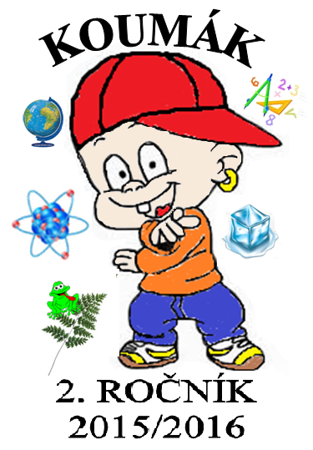
Formulář k soutěži KOUMÁK

Formulář k soutěži odeslat do 17. 3. 2017.
Dne 26. 4. 2017 ve 14:30 hod. vyhlášení výsledků a ve 14:30 hod. zkoušky nanečisto.
Jméno a příjmení: ……………………………………………………………………..
Třída: …………………………………………………………………………………………
Škola: …………………………………………………………………………………………
Úloha č. | Řešení
1. ( 3 body )
2. ( 3 body ) | Zapiš postup řešení:  Výsledek:
3. ( 4 body )
4. ( 3 body ) | 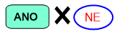  a)  b)  c)
5. ( 2 body ) | ………………km  ……………...km
6. ( 3 body ) | a)  b)  c)

Úloha č. 7.: ( 7 bodů ) Modrou barvou vybarvi (podtrhni) políčka s tělesy a červenou barvou vybarvi políčka s látkami.
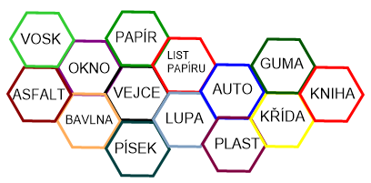

Úloha č. 8.: ( 5 bodů ) Spoj látku s odpovídající vlastností.
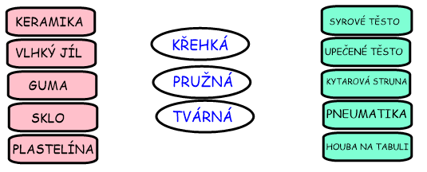

Úloha č. 9.: ( 4 body ) Barevný koktail !!
Co se stalo?

Napiš vysvětlení.

Úloha č. 10.: ( 5 bodů )
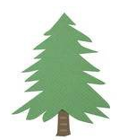
a)
b)
c)
d)
e)

Úloha č. 11.: ( 3 body )

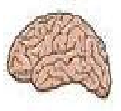

Úloha č. 12.: ( 5 bodů ) Vylušti křížovku o savcích:
